Учитель Вереникина Наталья Яковлевна
Идентификатор 220-470-808

Приложение 3.

Картинки с изображением объектов города.



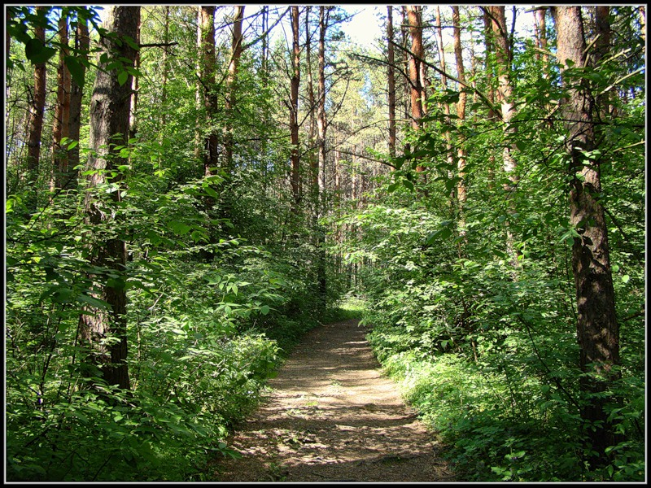

Учитель Вереникина Наталья Яковлевна
Идентификатор 220-470-808





Учитель Вереникина Наталья Яковлевна
Идентификатор 220-470-808


Список использованной литературы.

1. Английский язык: учебник для 3 кл. общеобразовательных учреждений /В.П.Кузовлев, Н.М.Лапа, И.П Костина, Е.В.Кузнецова/ - М.: Просвещение, 2006.
2. Галина Доля. Happy English. Часть.1 Интенсивная методика обучения детей английскому языку на материале детских песенок и стихотворений.

